Rapport de projet

(Les portes d’Evincel(le nom n’est pas définitif)

Gomez Vincent
Jan Clémentine
Chiron Célestin
Beauvivre Evan
Table des matières
Rapport de projet 1
(Les portes d’Evincel(le nom n’est pas définitif) 1
Les 4 étapes clés : 1
Personnage : 2
Les monstres : 2
Déplacement : 3
Fonction Verif : 3
Fichier équipement et potion : 4
COMBAT : 4
BUT et boucle de jeu : 5
STRUCTURE DE MONSTRE : 5

Les 4 étapes clés :

1er TD : Nous avons découpé en 4 étapes clé notre projet, en fonction de la priorité des étapes :

- 1er étape : Squelette : - Gestion de la carte/ Gestion du déplacement du personnage avec les touches/ Les combats/ caractéristiques du Personnage/ Premier monstre

- 2eme étape : Les muscles : - Gestion des portes / des potions / des pièces d’équipement /brouillard de guerre(Découvertes de la carte en explorant)/conditions de défaite et succès.(La mort, ou réussir à s’enfuir)

- 3eme étape : La peau : Changer les couleurs de la carte/ améliorer les IA des monstres/ Faire une plus grande carte. ( créer une nouvelle carte )

- 4eme étape Les vêtements (si jamais nous avons le temps) : faire une carte générée procéduralement/ Faire des classes de personnage ( tank, mage, voleur...)

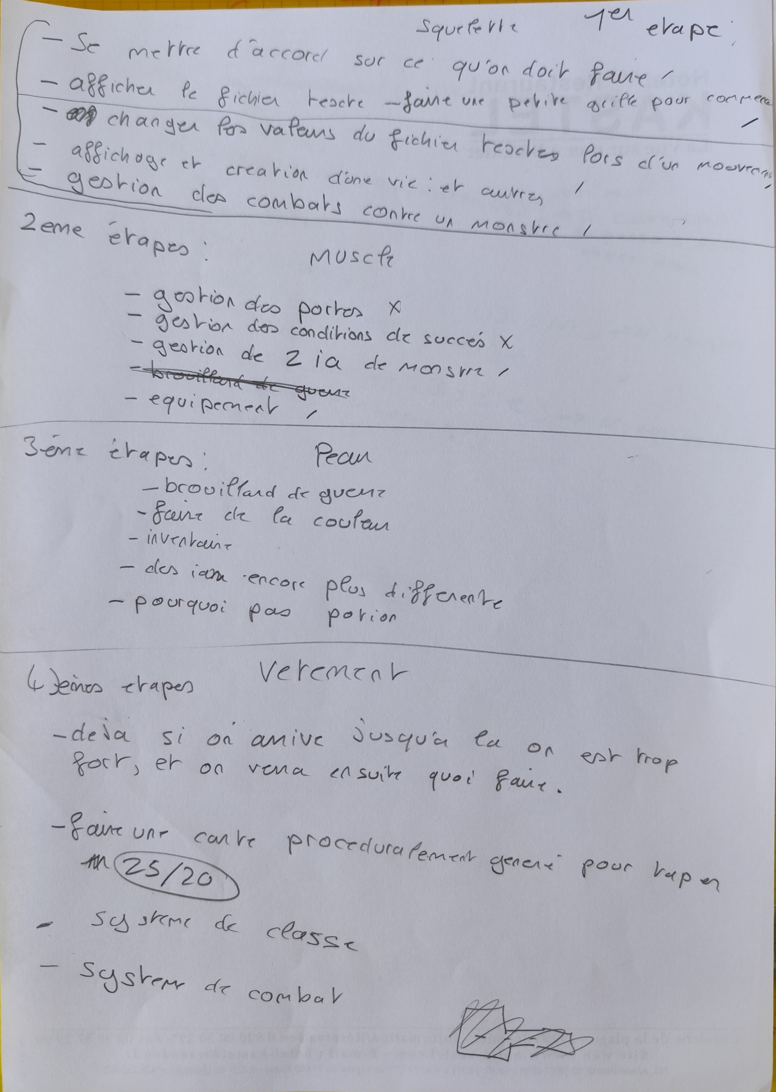

Personnage :

Enregistrement du personnage : Enregistrement Personnage :
- vie : entier // La vie du personnage qui va changer durant les combats
- xp : entier // Le nombre d’expérience du personnage
- xpMax : entier // Le nombre d’expérience nécessaire pour +1 niveau
- niveau : entier // Le niveau du perso qui va définir ses dégâts
- Dégât : entier // Les dégâts du perso pendant les combats
- Vision : entier // La distance que le perso voit avec le brouillard de guerre
- armure : entier // quand on va prendre des dégâts on va diviser par le nombre de points d’armure que nous avons (de 0 a 1)
Fin de la structure.

Nous avons décidé de créer un fichier TXT avec les pièces d’équipement comme les potions, les équipement.
Ensuite nous avons créé un fichier TXT avec la carte.

Les monstres :
Enregistrement Monstre
type Enregistrement Monstre():
- vie : int
- position : tableau de 2 int
- XPDONNEE : int
- typeIA : chaîne
- nom : chaîne
- vitesse : int
- dégâts : int
fin

Déplacement :
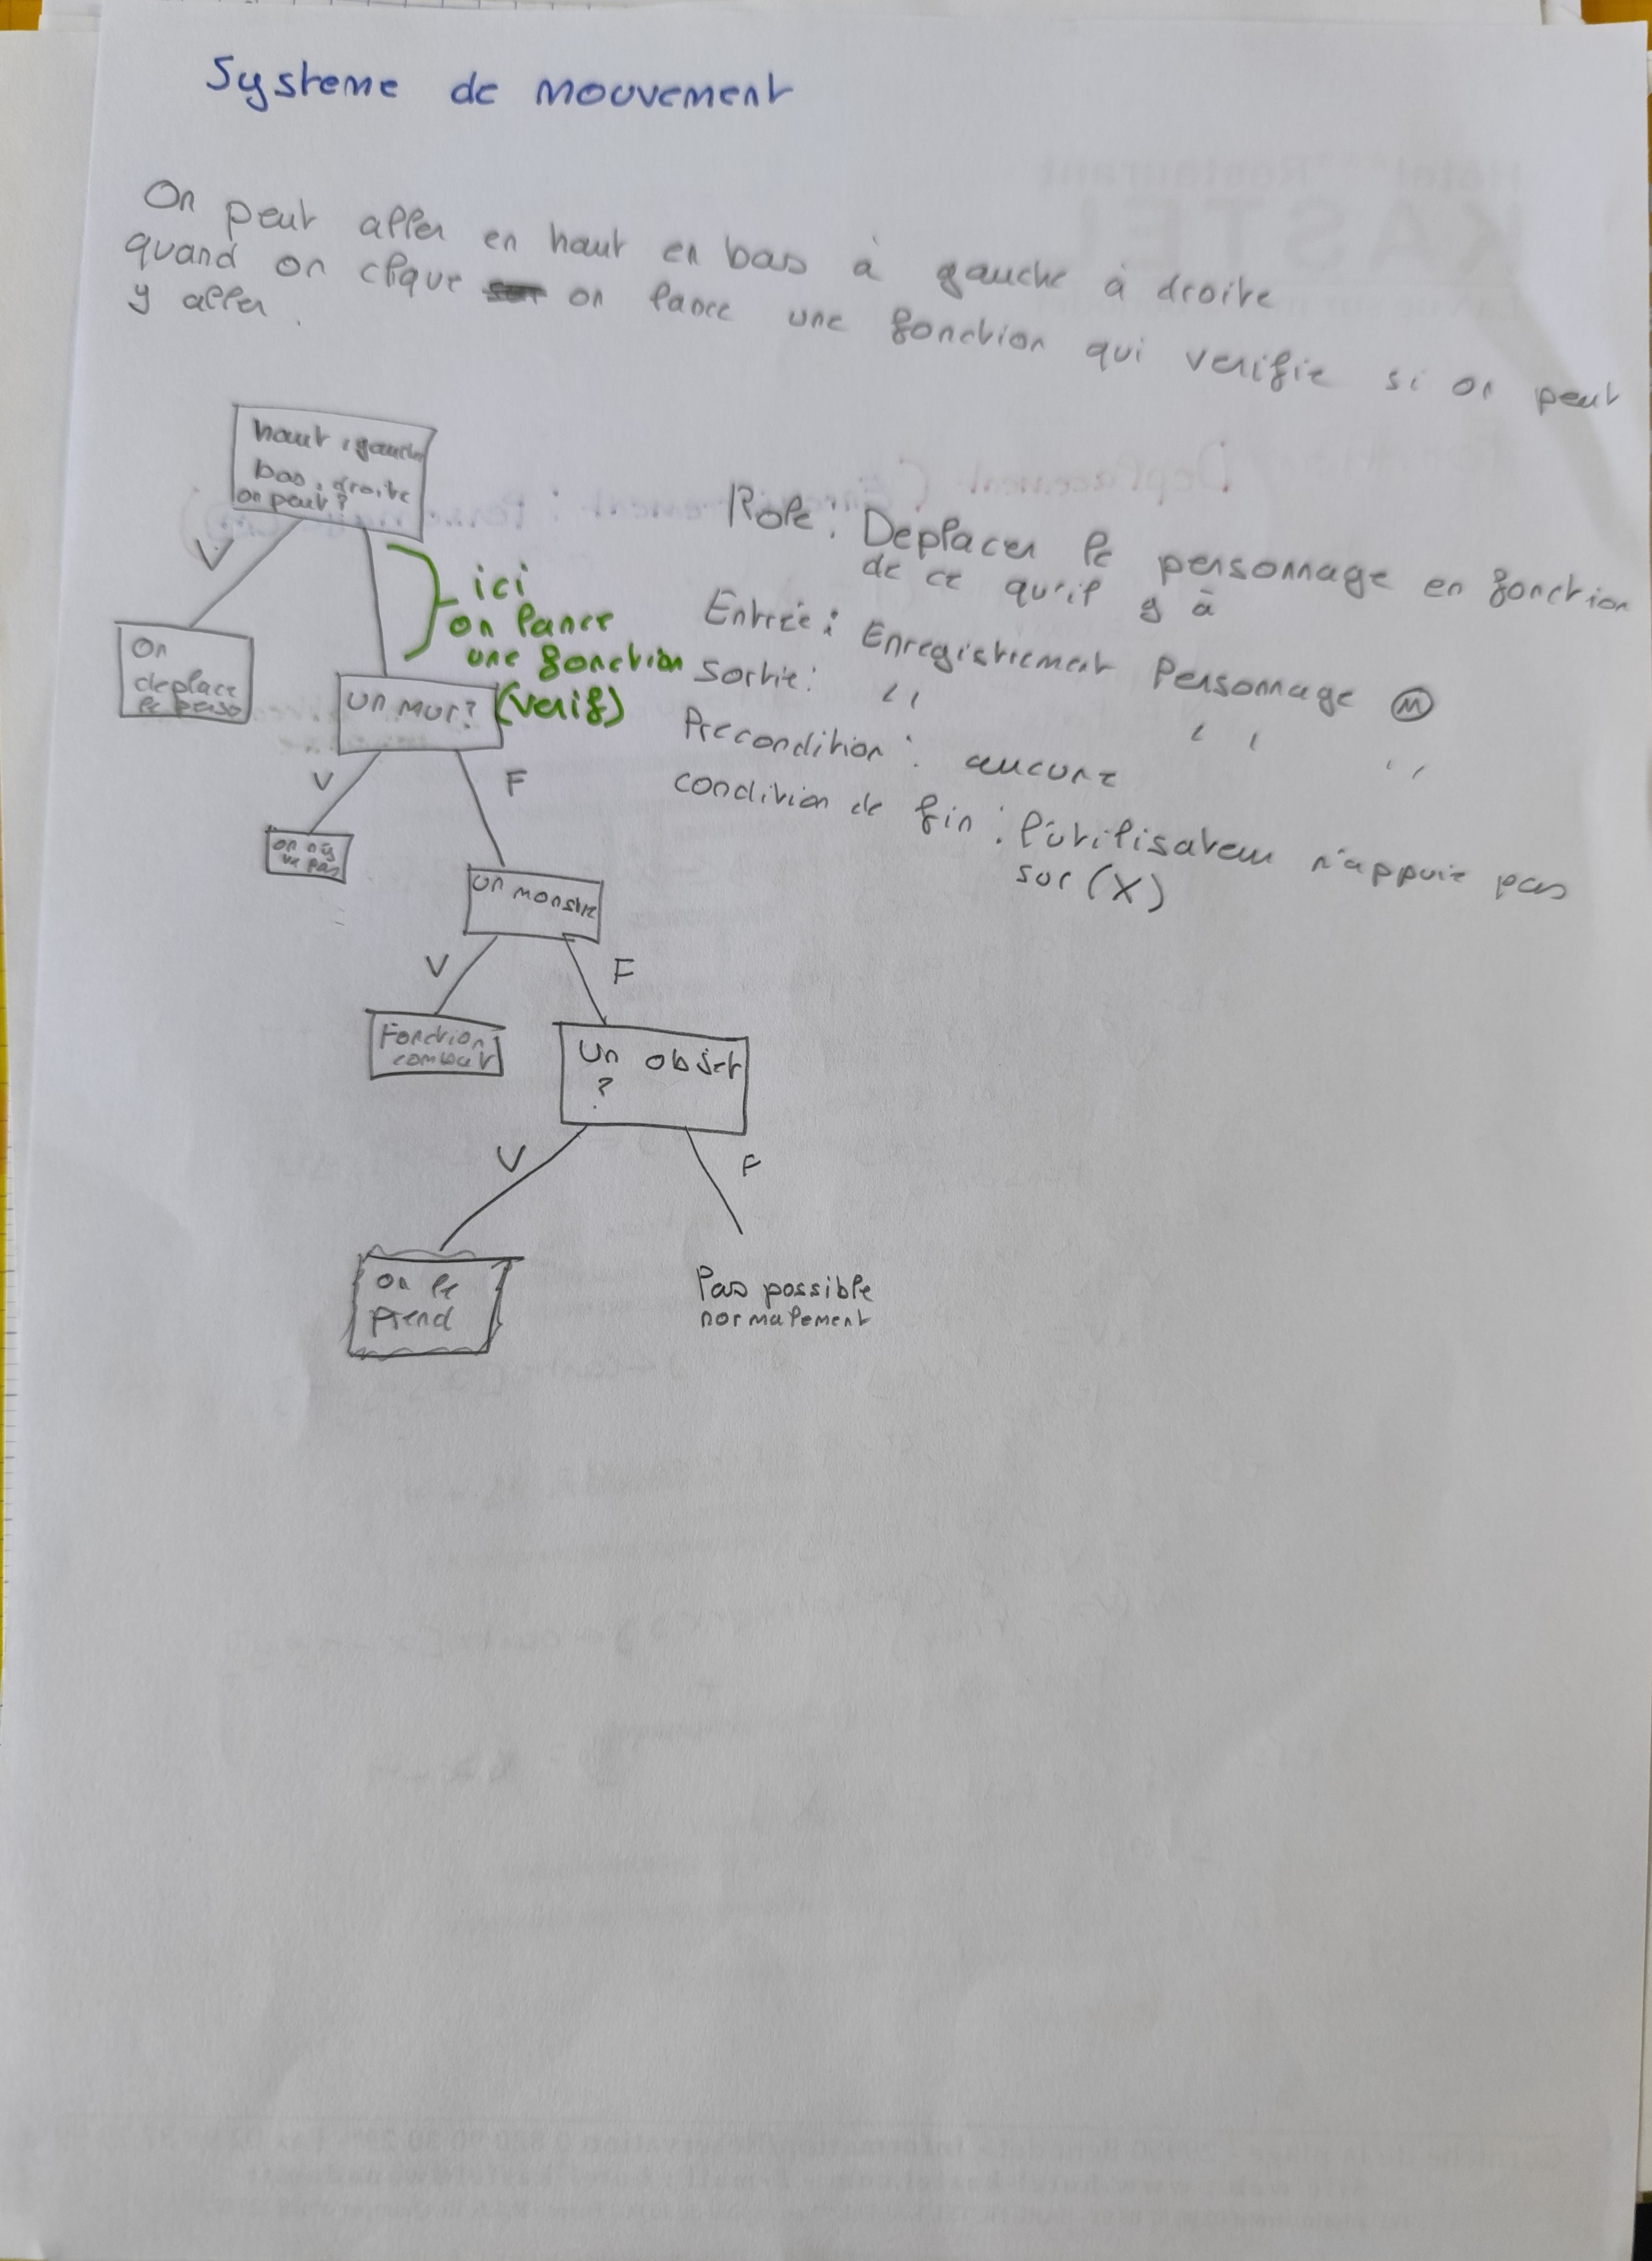

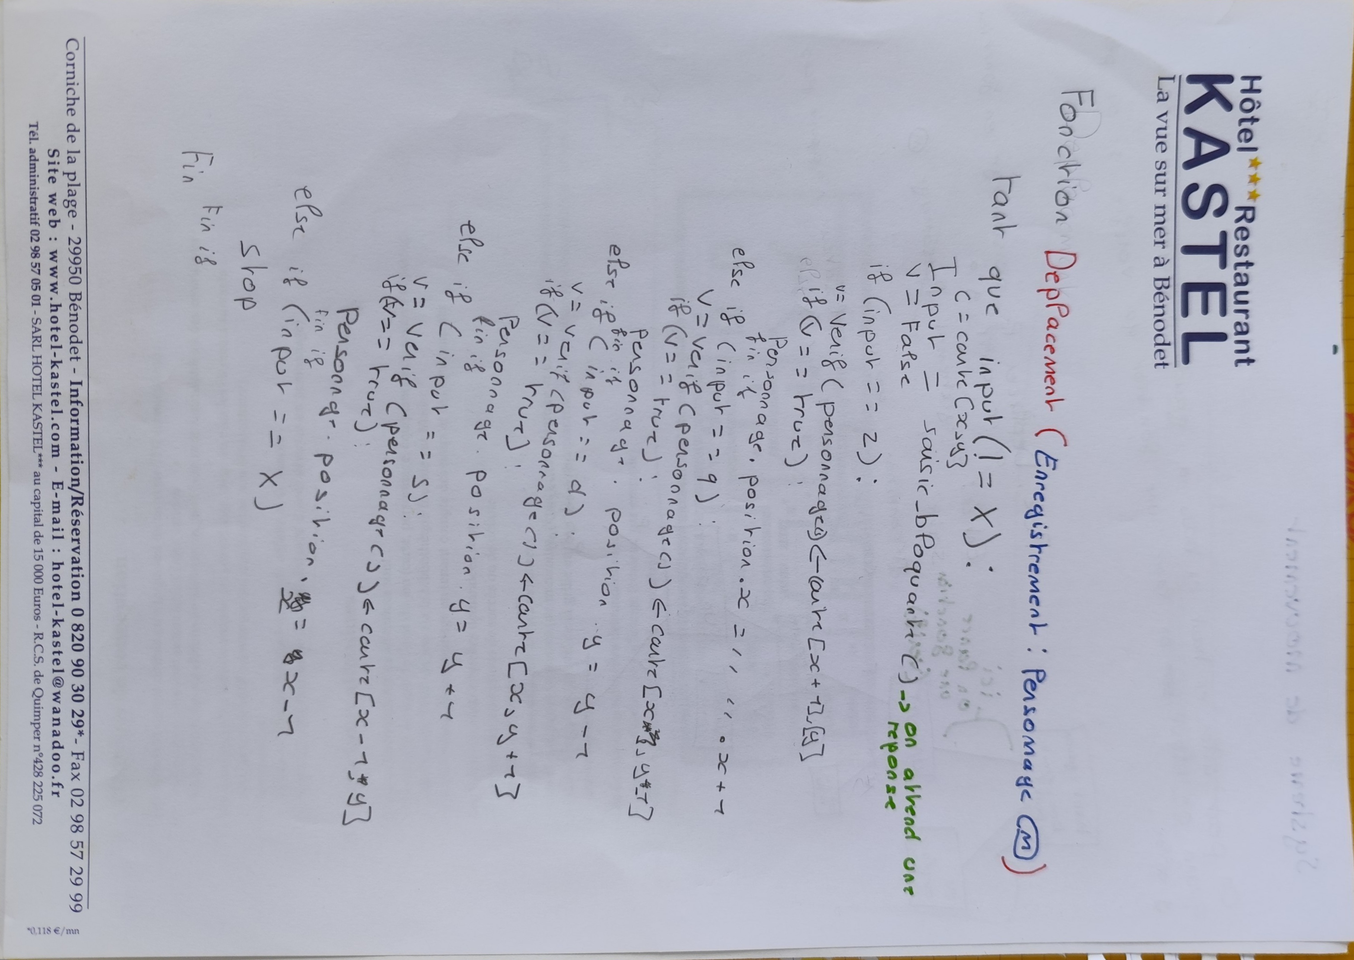

Fonction Verif :
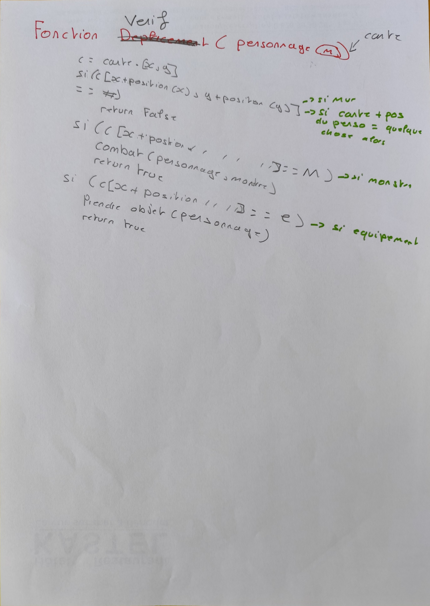

a chaque fois que le joueur se déplace
on vérifie la case où il va, avec la fonction verif

Jeu de test : Si la case ou le joueur marche est
un mur alors on return false :

si la case ou le joueurs est un monstre alors
la fonction combat s’active

Si la case est un equipement(potion, épée…)
alors on lance la fonction prendre objet.

Sinon on peut y allé.

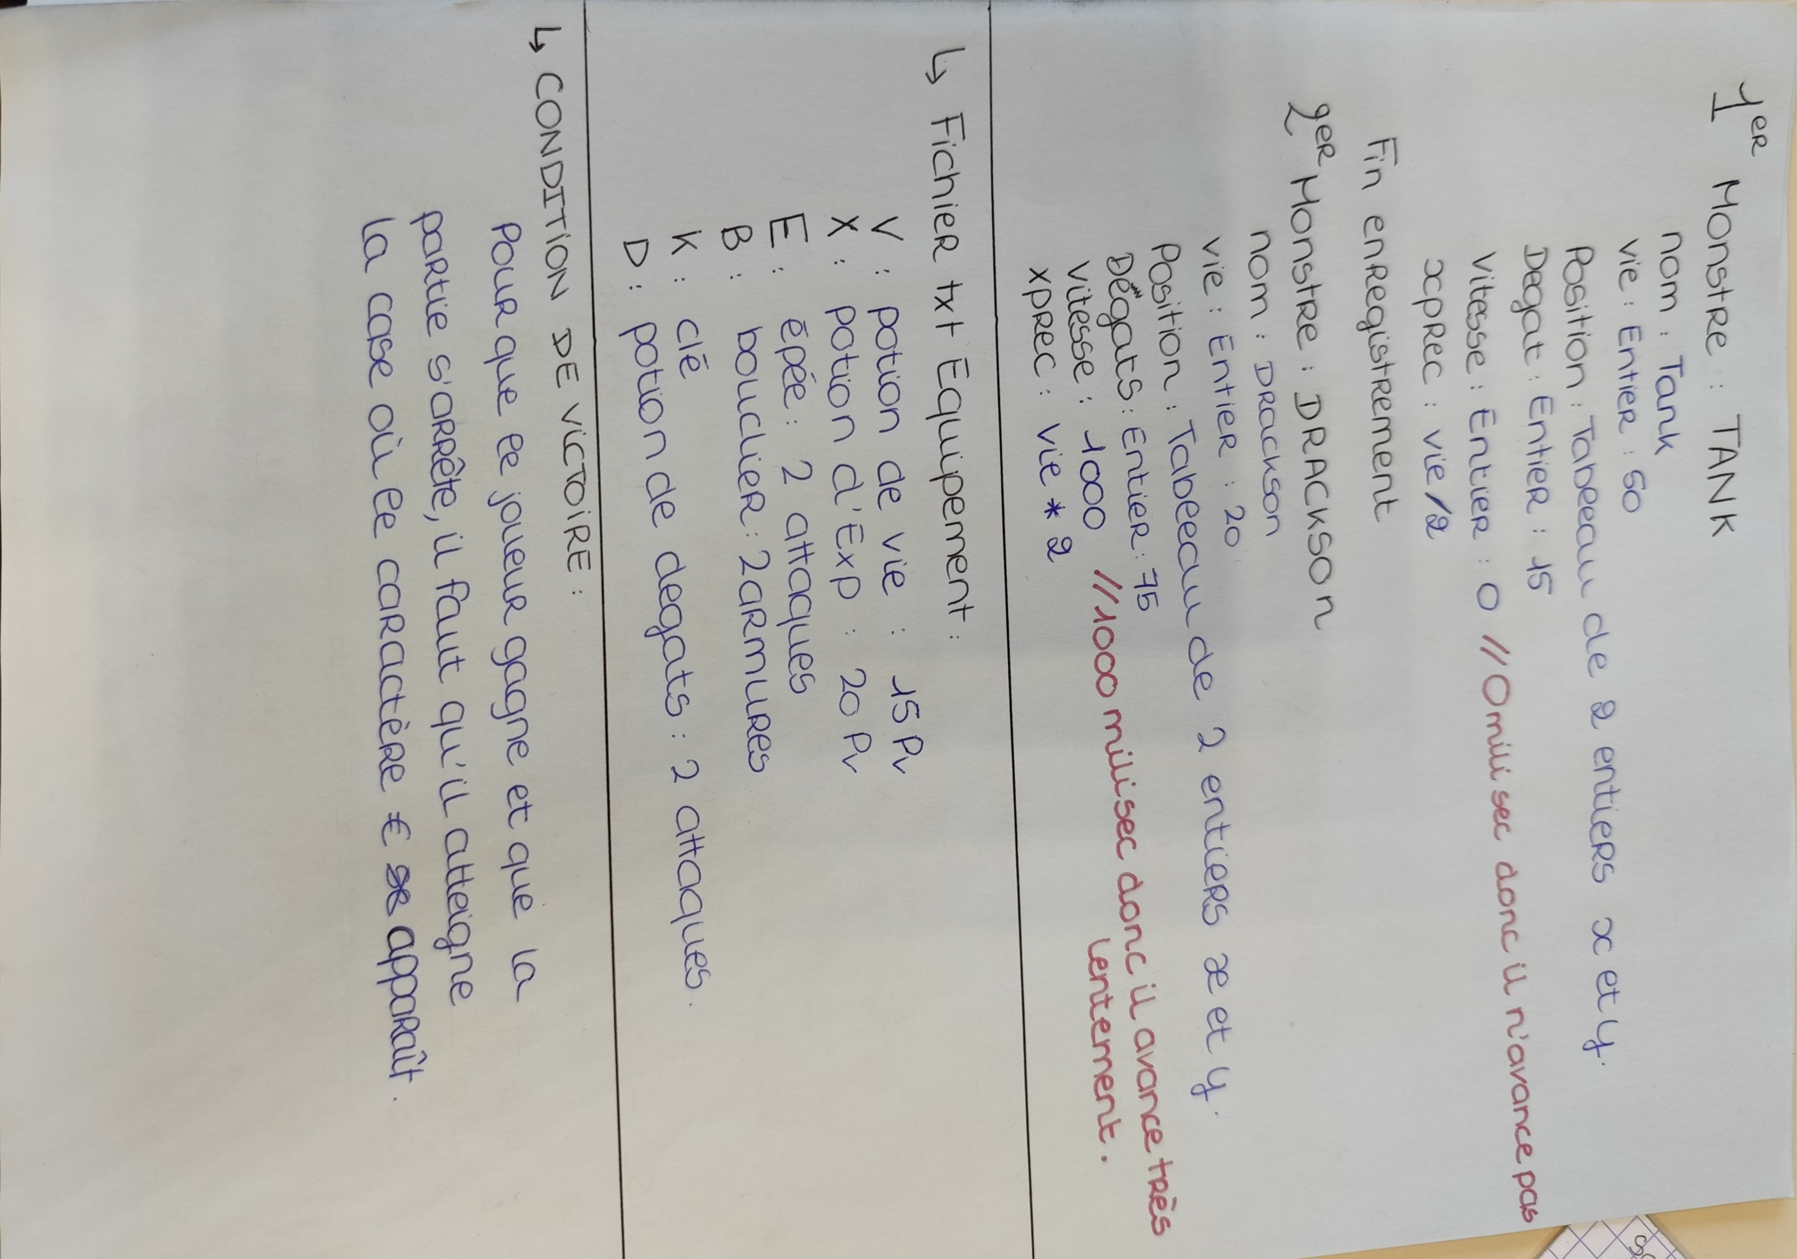
Fichier équipement et potion :
Il y a 3 types de potions, une de vie qui va nous redonner de la vie, une d’xp qui va nous donner de l’xp, et une de dégât, on utilisera les potions automatiquement en marchant dessus.
Pareil pour les pièces d’équipement, il y a une épée(qui va augmenter les dégâts), et un bouclier (qui va augmenter l’armure)
donc le fichier ressemblera a ça :

Quand on va marcher sur une potion la fonction verif (voir si dessus) va nous mettre le type de potion, et on va récupérer le truc (même chose avec les pièces d’équipement)

COMBAT :
La fonction combats se lancera quand on marchera sur un monstre, nous avons deux choix durant un combat, soit défendre, soit attaquer

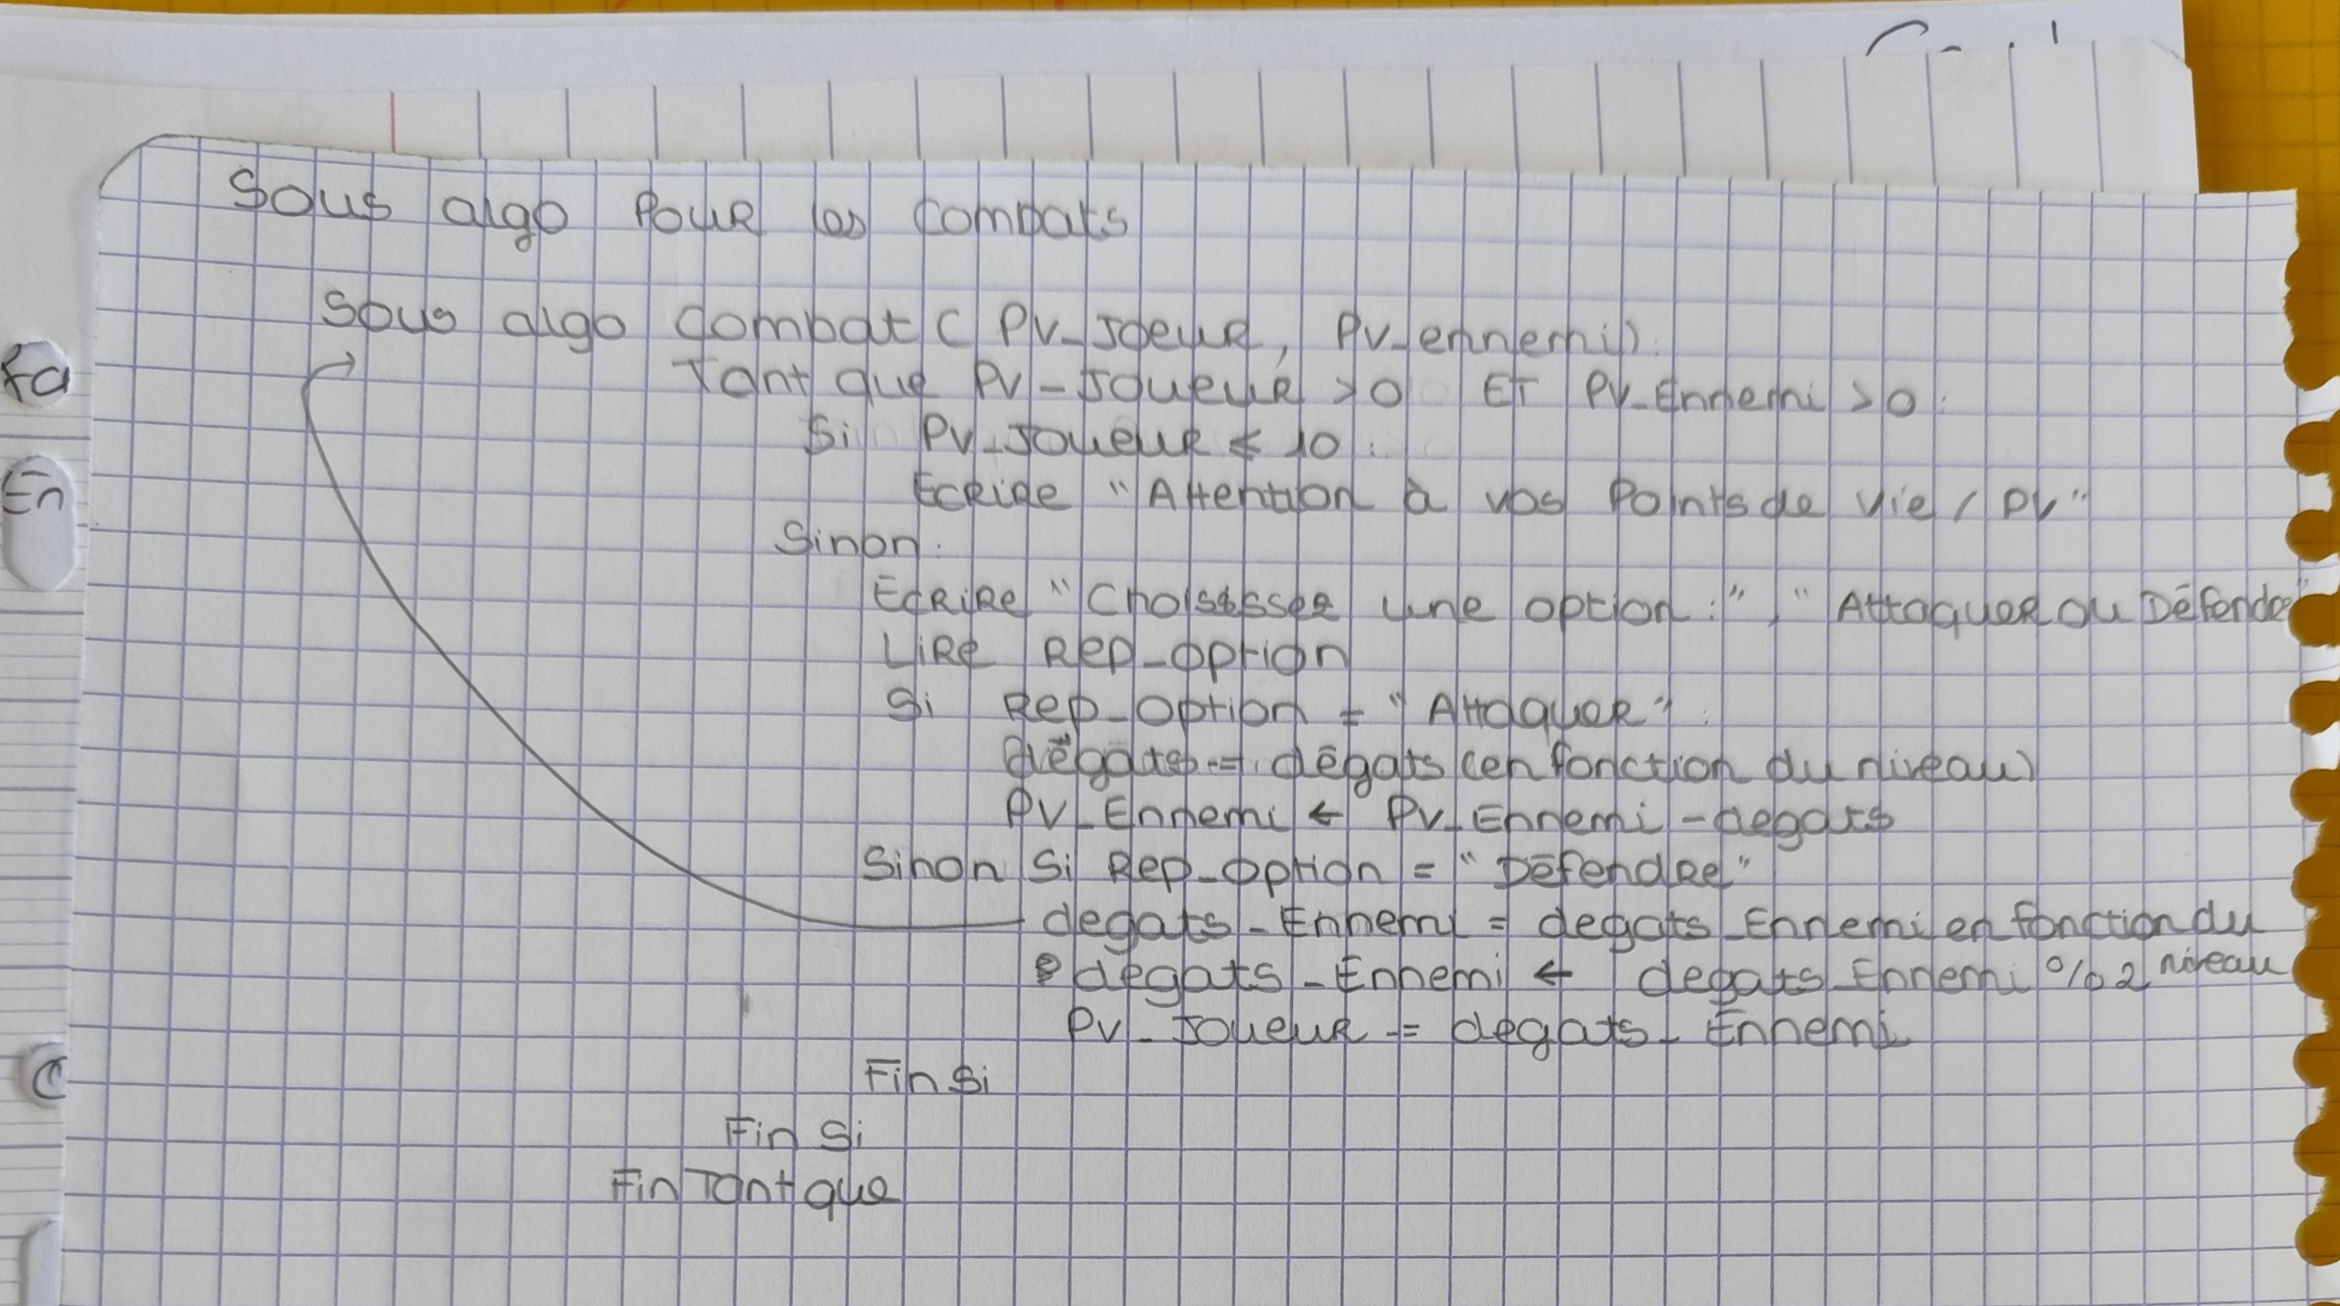

BUT et boucle de jeu :
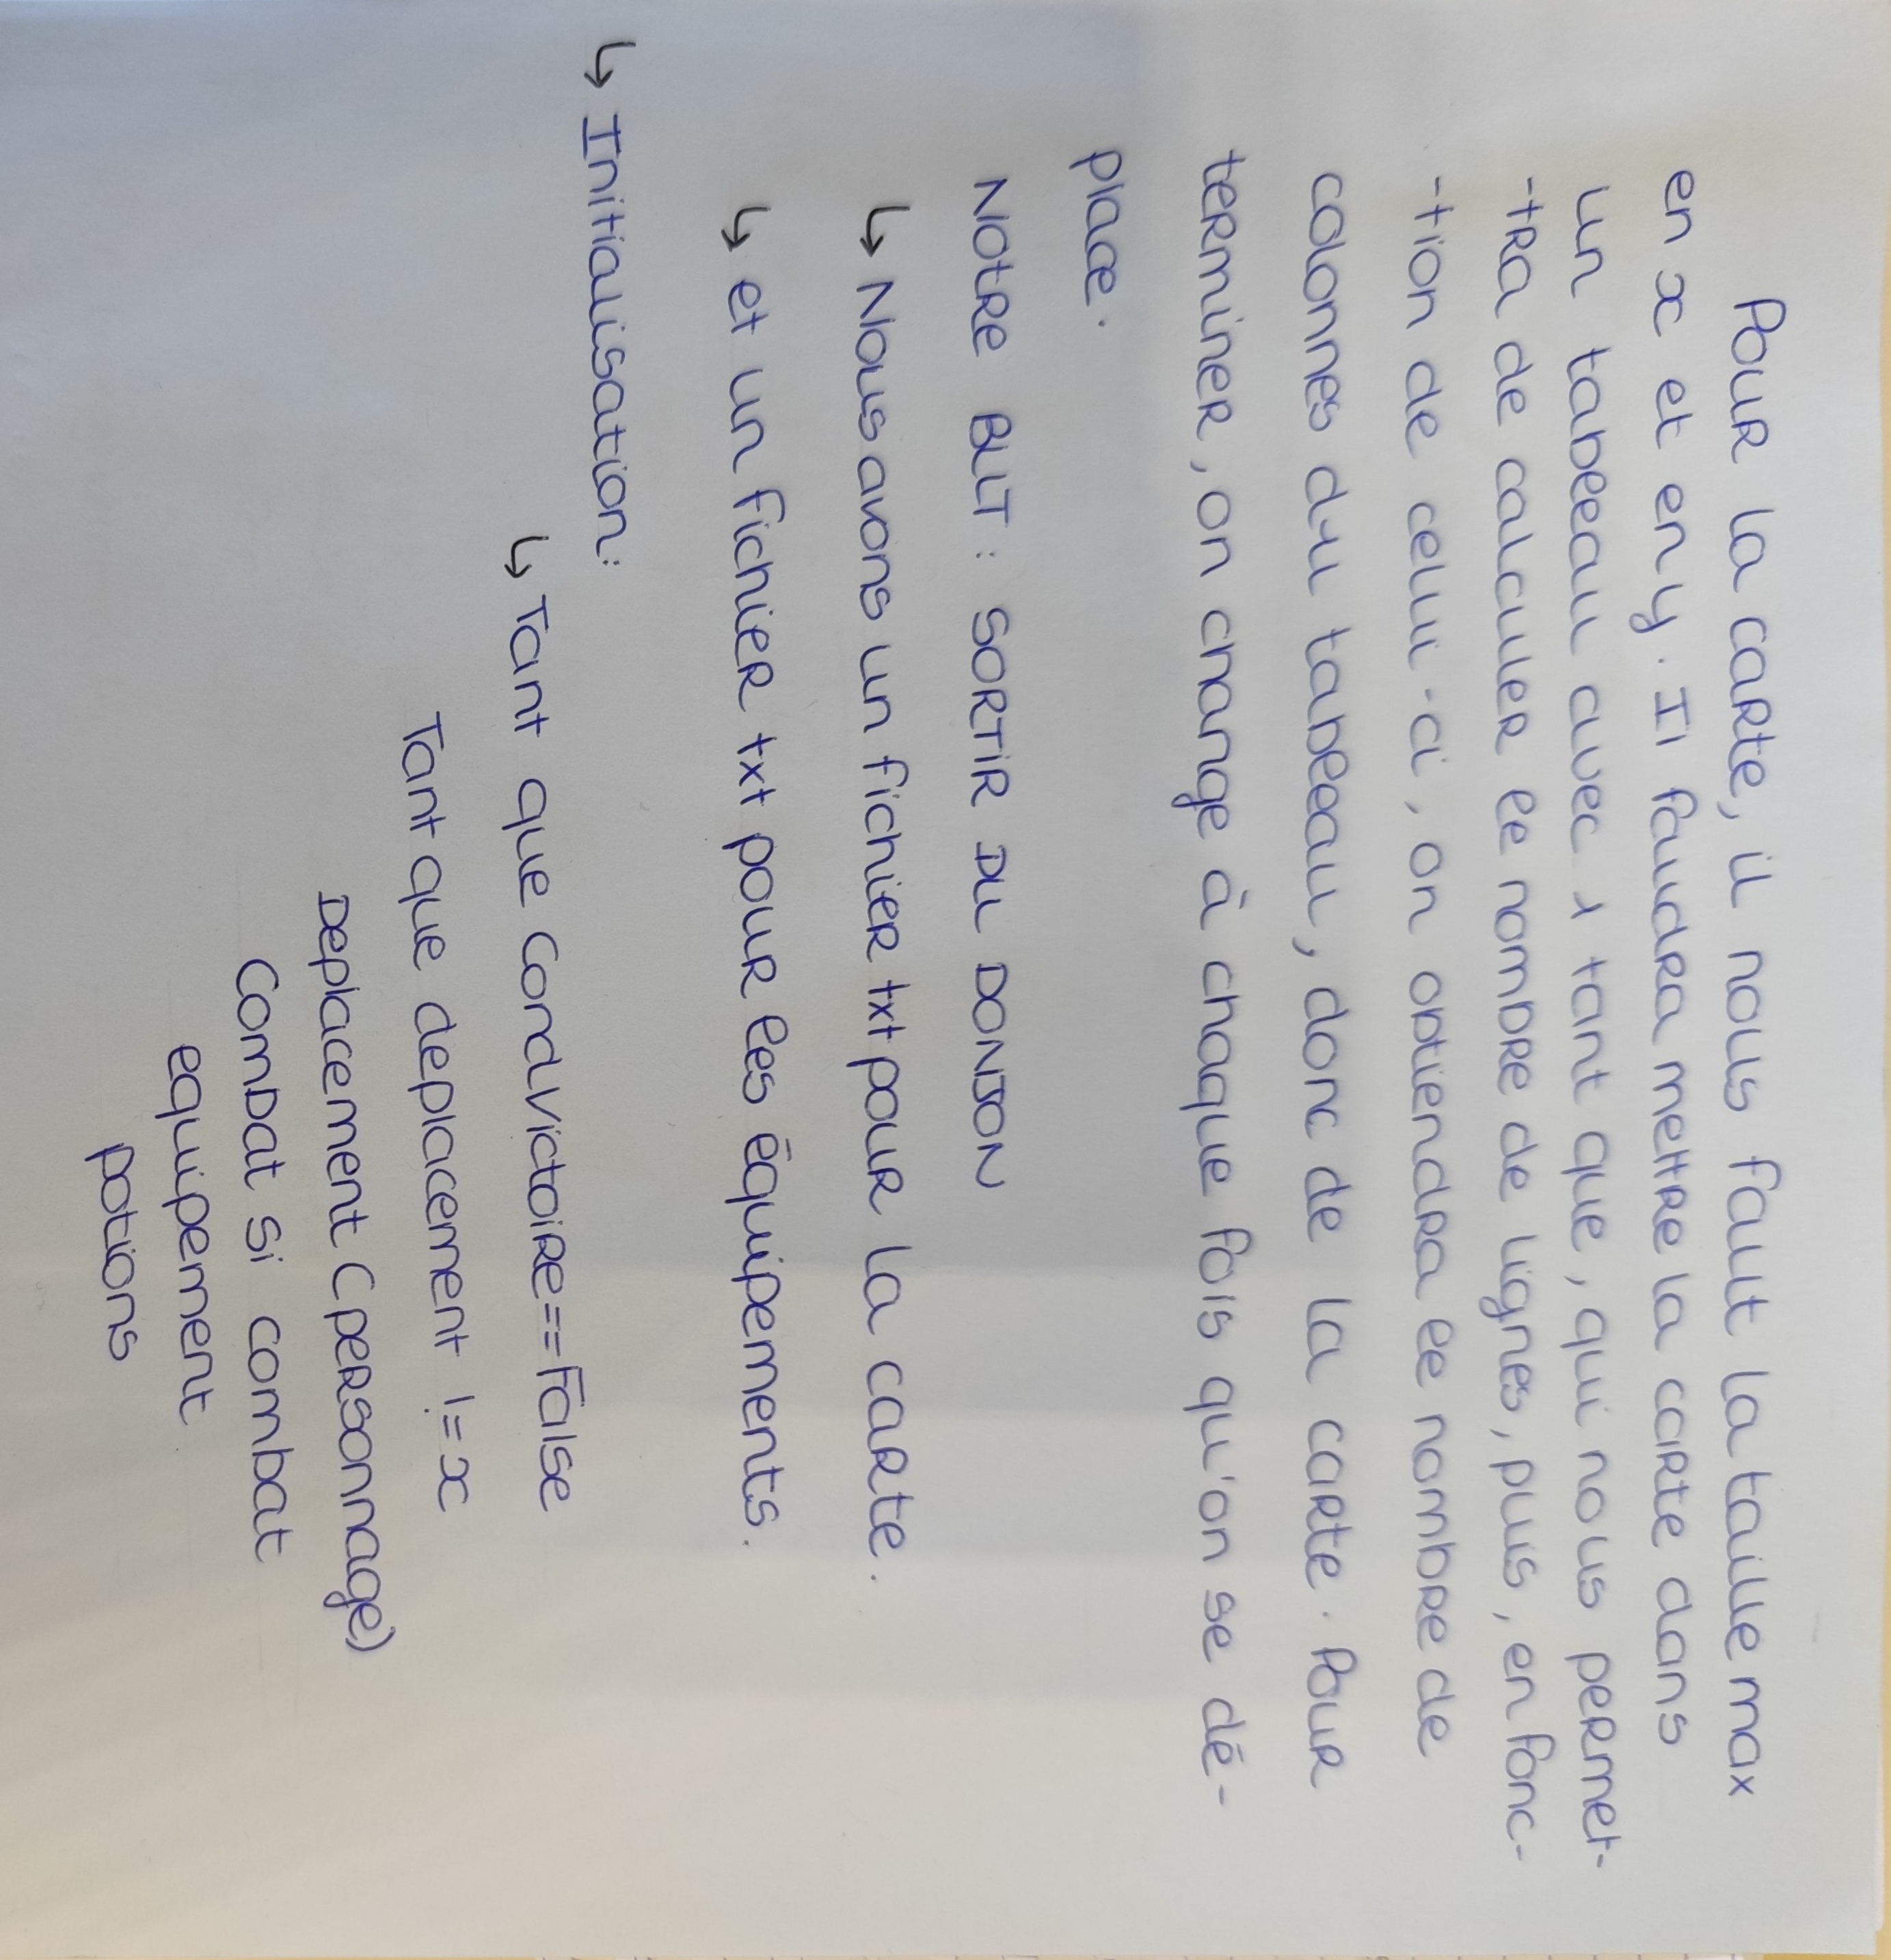

STRUCTURE DE MONSTRE :
Dans notre jeu il y aura deux types de monstre au début, un monstre nommé tank qui ne bougera pas mais qui fera beaucoup de dégât, et un autre qui fera peu mal qui va se déplacer.

Sous algo Les portes :

